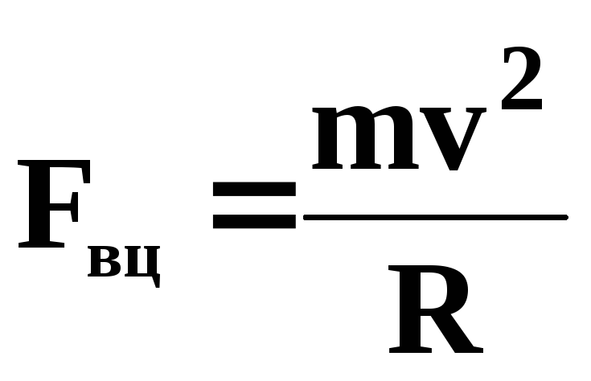
Чи існує відцентрова сила?
Вступ
Відцентрова сила - це здавалося б очевидне поняття, яке ми часто використовуємо в повсякденному житті. Проте, чи справді вона існує як окрема сила? Це питання викликає жваві дискусії серед науковців та призводить до суперечливих висновків.

Що таке відцентрова сила?
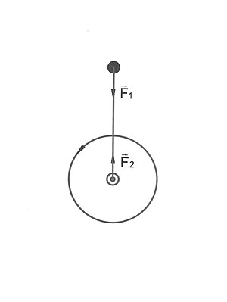
Відцентрова сила - це уявна сила, яку ми відчуваємо, коли об'єкт рухається по колу. Вона діє в напрямку від центру кола і протилежна за напрямком до відцентрової сили, яка утримує об'єкт на орбіті.

Аргументи за існування відцентрової сили
Прихильники існування відцентрової сили стверджують, що ми можемо її спостерігати та відчувати безпосередньо. Наприклад, коли ви крутитеся на каруселі, відчуваєте тягар, який тягне вас назовні - це і є прояв відцентрової сили.
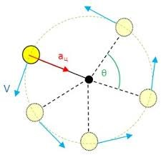
Аргументи проти існування відцентрової сили
Противники існування відцентрової сили заперечують, що це окрема сила. Вони стверджують, що відцентрова "сила" насправді є наслідком інерції об'єкта та відхилення його траєкторії від прямолінійного руху під дією відцентрової сили.

Роль системи відліку
Важливим аргументом у цій дискусії є роль системи відліку. У інерційній системі відліку відцентрова сила не існує - це лише видимий ефект для спостерігача в неінерційній системі відліку.

Застосування відцентрової сили
Відцентрова сила знаходить широке застосування в різних галузях техніки та промисловості:
Центрифуги - пристрої, що використовують відцентрову силу для відокремлення речовин з різною густиною.
Відцентрові насоси - насоси, що використовують відцентрову силу для переміщення рідини. Вони широко застосовуються в системах водопостачання, охолодження тощо.
Екстрактори - пристрої, засновані на дії відцентрової сили, для видалення вологи з текстильних виробів, паперу та інших матеріалів.
Транспортні засоби - відцентрова сила відіграє важливу роль при проектуванні траєкторії руху транспортних засобів на поворотах та розробці дорожнього покриття.
Космічні польоти - при маневруванні космічних апаратів на орбіті необхідно враховувати дію відцентрової сили, зумовленої обертанням Землі.

Висновки
Підсумовуючи, можна сказати, що відцентрова сила є корисним поняттям для опису руху тіл у неінерційних системах відліку. Незважаючи на те, що вона не є реальною силою в інерційних системах, її існування в неінерційних системах підтверджується експериментально та має важливі практичні застосування.
Розуміння природи відцентрової сили та вміння правильно її застосовувати є важливим для інженерів, фізиків та всіх, хто працює з системами, що рухаються по криволінійних траєкторіях або обертаються. Подальше вивчення відцентрової сили може сприяти розвитку нових технологій та поглибленню розуміння фундаментальних концепцій механіки.

